L’ARRÊT AU PUITS

Diocèse de Sainte-Anne-de-la-Pocatière
6e dimanche du Temps Ordinaire
Année B – 11 février 2024

LA PAROLE DU DIMANCHE
- Tant qu’il gardera cette tâche, il sera vraiment impur. C’est pourquoi il habitera à l’écart, son habitation sera hors du camp. (Lévitique 13,46)
- Frères tout ce que faites; manger, boire, ou tout autre action, faites-le pour la gloire de Dieu. (1Corinthiens 10,31)
- Un lépreux vint auprès de Jésus ; il le supplia et, tombant à ses genoux, lui dit : « Si tu le veux tu peux me purifier. » Saisi de compassion, Jésus étendit la main, le touche et lui dit : « je le veux, sois purifié. » (Marc 1,40-41)
AU CŒUR DE LA PAROLE

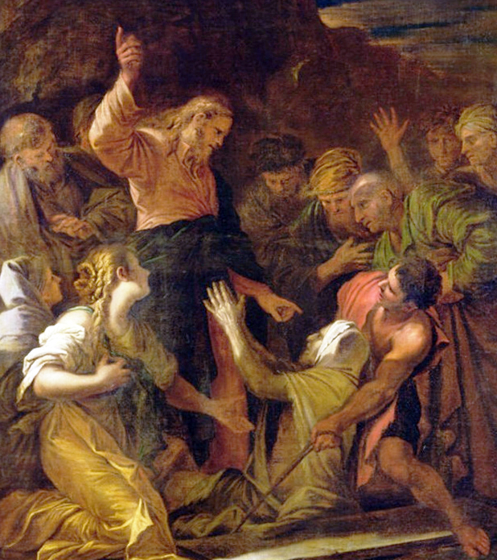
Le mercredi prochain, nous sortirons du temps liturgique ordinaire pour entrer dans un temps fort de conversion personnelle et ecclésiale. Ce sera le début du carême. Le contact avec Jésus, c’est ce qui sauve. C’est comme se brancher directement sur le courant et communiquer avec la source. Accorde-nous Seigneur la joie de découvrir ton visage de miséricorde.
LA PAROLE DANS MA VIE
- Quel est le message que Jésus a pour le lépreux et pour nous aujourd’hui ?
- Quel contact devrais-je avoir avec Jésus pour me laisser transformer à mon tour ?
- Ai-je l’audace d’approcher de Jésus dans une démarche de foi pour demander ma guérison dans le sacrement du pardon ?
MÉDITATION
La prière, le jeûne, le partage sont des moyens particulièrement féconds pour disposer nos cœurs à accueillir au quotidien la miséricorde divine et à la faire rayonner autour de nous. En cette journée mondiale des malades, à l’exemple du lépreux, tournons-nous avec confiance vers le Seigneur. Prions-le pour l’Église et pour nos communautés chrétiennes.
PRIÈRE
Heureux l’homme dont la faute est enlevée, et le péché remis! (Psaume 31 (32), 1)

